Тема : Малювання геометричних фігур.
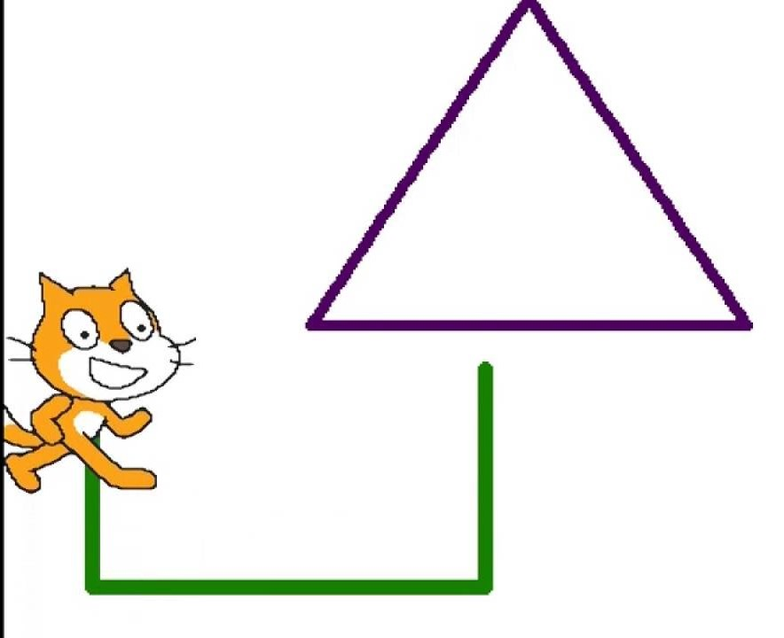
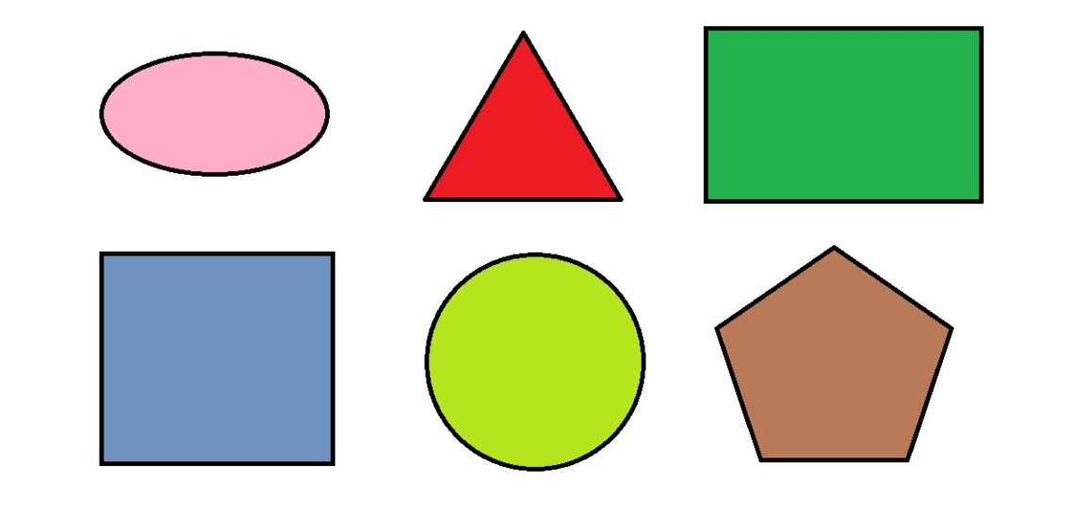
Геометричні фігури - Мультики українською мовою
https://youtu.be/IcnKzQIG9rc
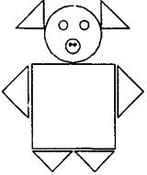
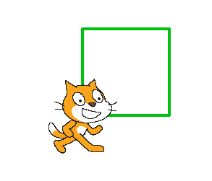
Вчимо і малюємо геометричні фігури
https://youtu.be/3xiv1_GY1VE

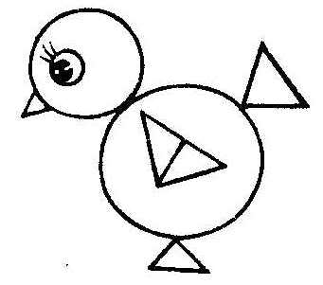
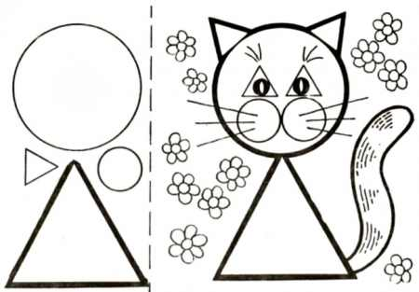
Малювання геометричних фігур https://youtu.be/9M7gU0hInHc
